Coloca el nombre correcto de cada hueso que conforma el pie.

|  |  |
| --- | --- |
| Nombres |  |
| 1 |  |
| 2 |  |
| 3 |  |
| 4 |  |
| 5 |  |
| 6 |  |
| 7 |  |
| Amarillos |  |
| Verdes |  |
| Azules |  |
| Rojos |  |

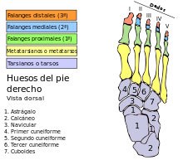



RESPUESTAS: